

О С Т О Р О Ж Н О, А Л Л Е Р Г И Я!

(памятка для населения)

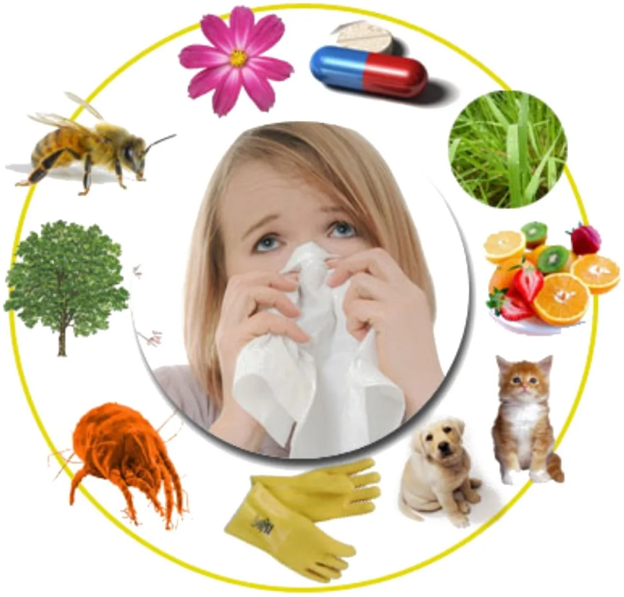
Аллергические заболевания сегодня широко распространены в мире и имеют тенденцию к росту. Более 20% жителей нашей планеты независимо от возраста и пола имеют непереносимость каких-либо пищевых продуктов, запахов или медицинских препаратов. Заболевание называется аллергией.
Что же такое аллергия? Аллергия – это одна из распространенных форм болезненной реакции иммунной системы организма человека, проявляющаяся вследствие повышенной чувствительности к аллергенам. Чаще всего неблагополучие развивается при повторном контакте с аллергеном. В отдельных случаях аллергия может привести к развитию тяжелых заболеваний.
Аллергические заболевания известны с древних времен: еще в медицинских трактатах древнегреческих врачей Гиппократа и Галена были даны описания некоторых проявлений аллергических реакций. В 1819 году английский врач Джон Босток сделал официальное сообщение в Лондонском медика –хирургическом обществе о «случае периодического поражения глаз и груди», изложив при этом историю собственной болезни, которую он назвал «сенной лихорадкой». Сам термин «аллергия» был впервые предложен австрийским педиатром Пирке в 1906 году.
Аллергенами являются различные соединения – от простых веществ до самых сложных химических продуктов: пищевые продукты, запахи, лекарственные препараты (к сожалению, могут быть практически все). Даже на физические факторы, такие как тепло, холод и др., могут возникать те или иные аллергические реакции.
Основные аллергены:
БЫТОВЫЕ: домашняя пыль, библиотечная пыль, перо подушки, пылевой клещ, тараканы.
ЭПИДЕРМАЛЬНЫЕ: животные: слюна, шерсть, перхоть, экскременты; волос человека.
ПЫЛЬЦЕВЫЕ: деревья, травы (период цветения).
ПИЩЕВЫЕ: белок коровьего молока, яйца, рыба, злаки, фрукты (клубника, апельсины и прочие), овощи.
ГРИБКОВЫЕ: плесень на стенах (сырые помещения, подвал), сорта сыров с плесенью.
ИНСЕКТНЫЕ: насекомые (ужаление).
ВАКЦИНАЛЬНЫЕ: прививки.
ЛЕКАРСТВЕННЫЕ: индивидуальная непереносимость.
Отчего возникает аллергия? В ответ на внедрение аллергена в организме человека развивается специфическая иммунная реакция, которая представляет собой достаточно сложный многоступенчатый процесс. Проявления аллергии многолики и разнообразны. К ним относятся:
- поллиноз (аллергическое заболевание, вызываемое пыльцой растений и проявляющееся острым воспалительным поражением слизистых оболочек дыхательных путей и глаз);
- крапивница (аллергическое заболевание, характеризующееся выраженным высыпанием волдырей на коже и слизистых);
- атопическая бронхиальная астма (приступы удушья, наступающие вследствие острого сужения просвета бронхов);
- атопический дерматит (воспалительное заболевание кожи, возникающее в результате воздействия аллергического агента);
- аллергический ринит (аллергический конъюнктивит) и др.
Наиболее тяжелыми проявлениями являются отек Квинке и анафилактический шок.
Анафилактический шок, или анафилаксия, представляет собой аллергическую реакцию немедленного типа, которая возникает при парентеральном введении аллергена, т.е. минуя желудочно – кишечный тракт. Данное состояние развивается через несколько минут после попадания аллергена в организм. Основными его проявлениями являются: распространенный кожный зуд, крапивница, спазм гладкой мускулатуры, потеря сознания, снижение, а иногда и резкое падение артериального давления вплоть до коматозного состояния. Подобная ситуация требует немедленного оказания человеку медицинской помощи, так как в этом случае имеется высокий риск летального исхода.
Отек Квинке – заболевание, характеризующееся остро развивающимся и спонтанно проходящим, в ряде случаев повторяющимся, т.е. рецидивирующим, отеком кожи и подкожной клетчатки и/или слизистых. Особенно опасным является отек гортани, так как он может привести к быстрому развитию удушья (асфиксии).
Часто людей, болеющих и страдающих от аллергических реакций, называют аллергиками. Если Вы аллергик или если у Вас хотя бы однажды была отмеченная аллергия на что – либо, будьте очень внимательны и осторожны, когда пробуете что – либо новое из пищевых продуктов или Вам назначено новое лекарство.
Обязательно сообщите своему лечащему врачу обо всех аллергических реакциях. На Вашей истории болезни (на обложке) должна быть сделана пометка о наличии аллергии. В Вашей домашней и походной аптечках необходимо иметь средства для борьбы с аллергией, которые рекомендованы врачом – аллергологом.

